And the winner is ...

Bei der 4. Tagung der Marie-Luise und Ernst Becker Stiftung wurden die Gewinner des zum zweiten Mal ausgeschriebenen Innovationspreises „Altern und Arbeit“ verkündet. Dr. Anna Grube und Dr. Clemens Dubian teilen sich den mit 10.000 dotierten Preis.

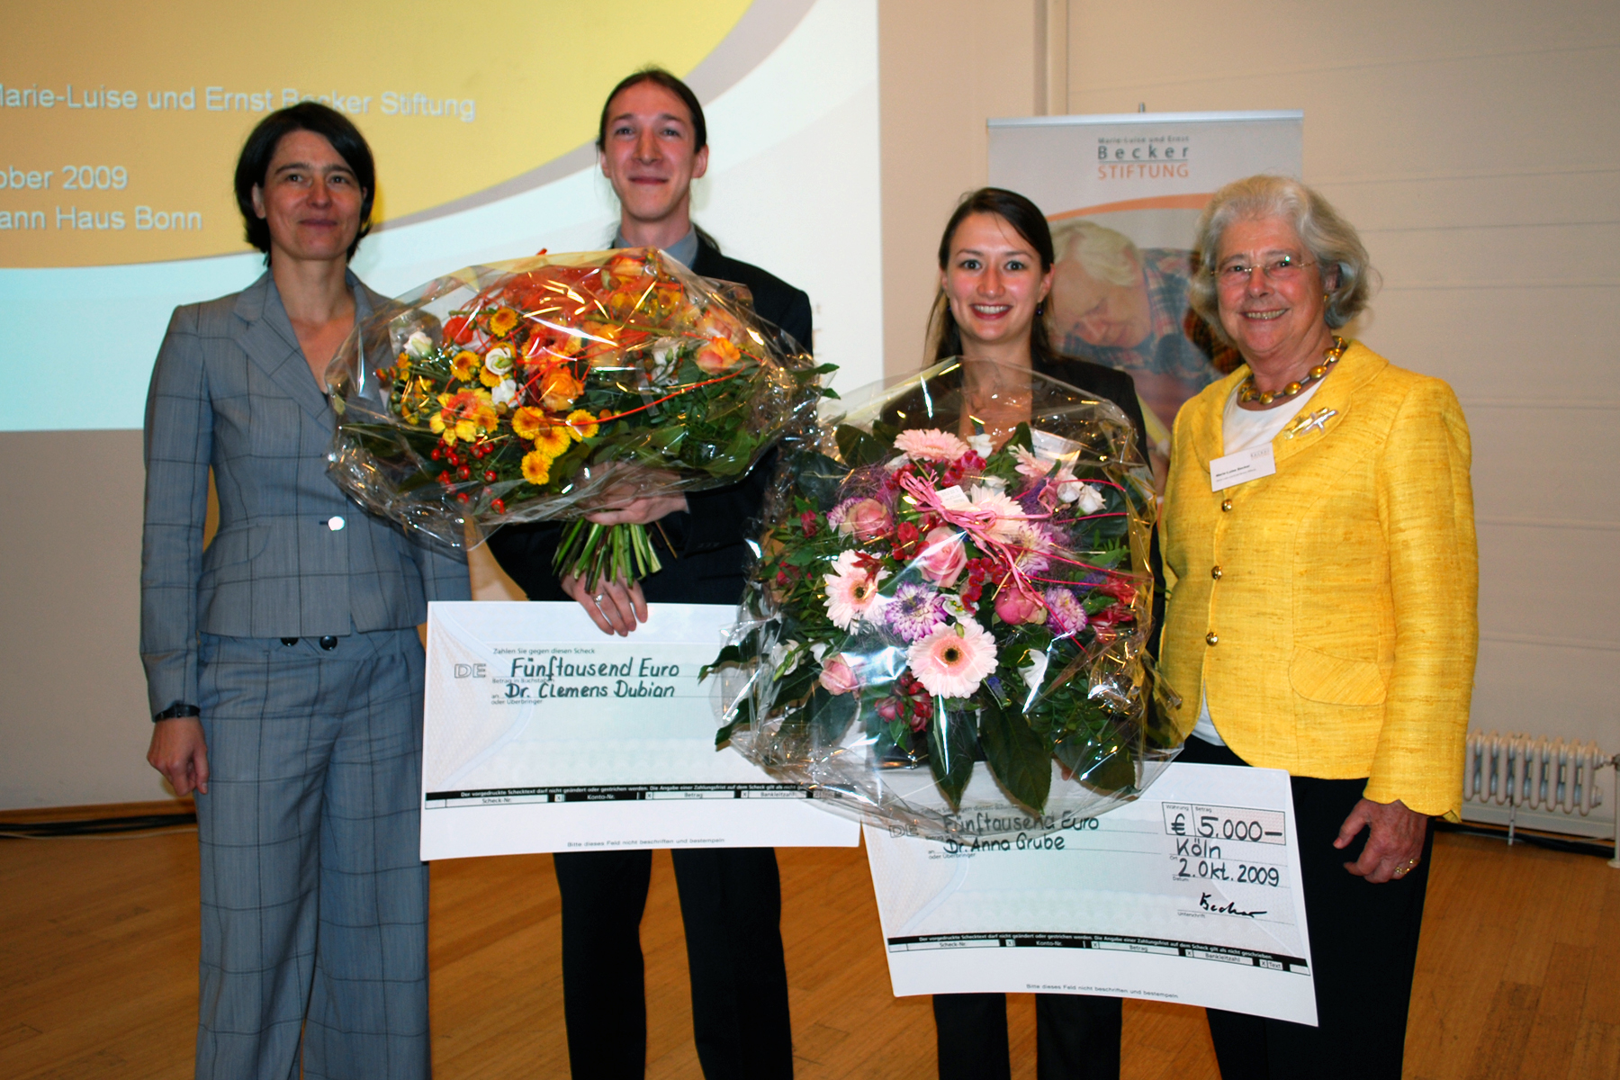

von links: Dr. P. Becker, Dr. C. Dubian, Dr. A. Grube und Marie-Luise Becker

Bonn, 2. Oktober 2009. In diesem Jahr fiel der sechsköpfigen Jury die Entscheidung besonders schwer. Deshalb wählten die Experten aus Wissenschaft und Praxis gleich zwei Arbeiten für den Innovationspreis „Altern und Arbeit“ aus. Dr. Anna Grube und der Dr. Clemens Dubian setzten sich mit ihren Arbeiten im Bereich der Alters- und Alternsforschung gegen insgesamt 20 Bewerbungen durch. Die beiden Nachwuchswissenschaftler teilen sich damit den mit 10.000 Euro dotierten Preis.
Insgesamt kamen sechs Arbeiten in den finalen Auswahlprozess und lieferten sich hier ein Kopf-an-Kopf Rennen. Die Nominierten hatten während der Tagung der Stiftung am 1. und 2. Oktober in Bonn die Möglichkeit, ihre Arbeiten vorzustellen. Erst dann wurden die Gewinner bekannt gegeben.

Innovativer Gedanke überzeugte die Jury
Dr. Anna Grube lieferte mit ihrer Dissertation „Alterseffekte auf die Bedeutung berufsbezogener Motive und Zielorientierung“ wichtige Erkenntnisse zu einem altersgerechten und nachhaltigen Personalmanagement. Die 29-jährige Psychologin entwickelte hieraus Maßnahmen, die nachhaltig wirken und eine längere Leistungsfähigkeit fördern, wenn diese an die Bedürfnisse der jüngeren und älteren Berufstätigen angepasst werden. „Ich freue mich sehr über diese Auszeichnung, die nicht nur meine Arbeit anerkennt, sondern auch die Bedeutung von Alterseffekten auf die Motivation unterstreicht. Die Ergebnisse meiner Dissertation zeigen, dass sich die Bedürfnisse und Ziele von jüngeren und älteren Berufstätigen in vielerlei Hinsicht unterscheiden. Daher müssen Unternehmen altersdifferenzierte Personalmaßnahmen einsetzen. Nur wenn diese Maßnahmen gezielt an die Bedürfnisse der jüngeren und älteren Berufstätigen angepasst werden, können sie nachhaltig wirken und eine längere Leistungsfähigkeit fördern“, erklärt die Preisträgerin.

Grund für die Auszeichnung war der innovative Gedanke und die Wahl des Themas „Motivation älterer Arbeitnehmer“. Die Marie-Luise und Ernst Becker Stiftung will diesen wichtigen „weißen Fleck“ in der Forschungslandschaft damit weiter fördern.

Gesundheitsförderung bietet Chancen für Wettbewerbsvorteile
„Gesundheitsförderung und ein auf die Gesundheit abgestimmter Personaleinsatz sind für mich nicht nur reine Notwendigkeit, sondern bieten echte Chancen für Wettbewerbsvorteile. Der richtig eingesetzte ältere Mitarbeiter wird nicht zuletzt durch das Bewusstsein seiner Leistungsfähigkeit motiviert und in die Lage versetzt, seine Erfahrungen in die Arbeit einzubringen und an die Jüngeren weiter zu geben“, erklärt Dr. Clemens Dubian. Der 31-jährige Doktor der Informatik entwickelte mit seiner Dissertation „Modellierung und Realisierung eines IT-Systems zur Verwaltung und Analyse industrieller Arbeitsplätze unter Einbeziehung von ergonomischen und gesundheitlichen Aspekten“ ein Arbeitsplatzmanagementsystem für die Volkswagen AG, das es insbesondere ermöglichte, auch für ältere Mitarbeiter geeignete Arbeitsplätze zu finden. Der zentrale Innovationsgehalt dieser Arbeit

liegt in der physischen Zuordnung von Mitarbeitern auf ihre zuvor analysierten Arbeitsplätze unter Berücksichtigung von Gesundheits- und Belastungsaspekten.

„Die frühzeitige Vorbereitung des Unternehmens auf den demographischen Wandel hat bei Volkswagen einen hohen Stellenwert. Das von Herrn Dr. Dubian entwickelte System wird helfen, diese Herausforderungen besser zu bewältigen (Personaleinsatz, Gefährdungsbeurteilung, Ergonomiekataster). Darüber hinaus werden mit Hilfe dieses Systems neue Erkenntnisse über Zusammenhänge von Belastung, Gesundheit und Krankheit und Alter gewonnen werden können (epidemiologische Forschung)“, erklärt Prof. Dr. Reinhard Nöring von der Volkswagen AG.
Die Stiftung zeichnete diese Arbeit aus, weil diese einen konkreten Nutzen für Unternehmen erschließt und somit eine hohe Praxisrelevanz aufweist. Sie zeigt, dass sich auch völlig „artfremde“ Fachbereiche mit dem Thema „Arbeit und Alter“ beschäftigen.

Die weiteren Nominierten im Überblick

Dr. Inken Weth
Dissertation, 2009: Demographischer Wandel im Betrieb: Konzeption, Durchführung und Evaluation einer Mitarbeiterschulung zur Erhaltung der Arbeitsfähigkeit alternder Belegschaften

Dipl. Sozialwiss. Mirko Sporket
Dissertation, 2009: Organisationen im demographischen Wandel – Alternsmanagement in der betrieblichen Praxis

Janina Boyke und Dr. Arne May
Artikel aus Journal of Neuroscience 2008 (Teil der Arbeit ist die Dissertation "Strukturelle Plastizität des Gehirns" von Janina Boyke)
Training induced brain structure changes in the Elderly

Dr. Tabea Reuter
Dissertation, 2008: Self-Regulation of Health Behaviour Change: A Developmental and Dynamic Perspective

Weitere Informationen unter www.becker-stiftung.de.

